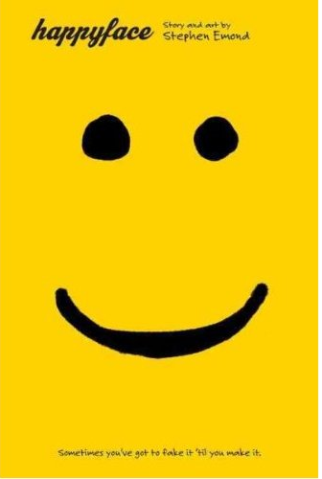
中文书名：《笑脸》
英文书名：Happyface
作 者：Stephen Emond
出 版 社：Little, Brown Books for Young Readers
代理公司：ANA
出版日期：2011年6月
页 数：256页
类 型：14岁以上青少年小说

内容简介：

“今天世界发生了彻底的改变。我要说的就这么多，因为我不想再想下去了。”

《笑脸》讲述了一个会画画的男孩生活中所发生的故事。男孩的爸爸是位作家，曾经出版过很多作品，妈妈是位热情开朗的主妇，一直生活在自己的世界中。男孩爱看漫画，也喜欢画漫画，虽然他有两个好朋友埃弗雷特（Everett）和克洛伊（Chloe），但从未把内心深处的情感向他们倾诉，只是通过电子邮件，把心事说给CartoonBoy听。

七月旅行，八月派对，生活看起来很美好，就像一张笑脸，但笑脸下面总是隐藏着一些忧伤。忽然有一天，男孩的爸爸和妈妈闹翻了，局面坏得无法收拾，男孩甚至无法再去想当时发生了什么以后又会怎样。他只想逃避，去忘掉一切。

男孩和妈妈一起搬到了一间小公寓，转学到了一所新的学校。对男孩来说，那是一个陌生的地方，除了妈妈他谁都不认识，可是妈妈只顾着喝酒，情绪经常失控得像是在坐云霄飞车。于是男孩决定改变自己，让自己以完全不同的样子出现在这个新的环境里。

起初，他做的很成功，比如说他会在见面时跟别人击掌，然后咧嘴一笑，这在过去从未有过。然后，他开始有了绰号，开始和那些酷酷的孩子们交朋友，甚至开始追求一个漂亮的女孩儿，那个女孩似乎也喜欢上了他。一切看上去都很顺利，只有他心里知道，自己欺骗了所有人。

男孩以为他可以把一切都藏得很好，直到有人开始对他产生怀疑，并穷追不舍地要挖掘事实真相。感情压抑太久，男孩终于承受不住，开始患得患失。他变得自私，内心抑郁。甚至开始让人觉得讨厌。

男孩儿要怎样面对即将崩溃的世界呢？他的爸爸妈妈会和好吗？他所做的一切改变会不会是竹篮打水一场空？《Happyface》用明快的漫画风格和轻松幽默的文字让我们看到了一个少年敏感而脆弱的内心世界，描绘出青春时代少年人的迷失与烦恼，引起了读者的共鸣。

内文插图：

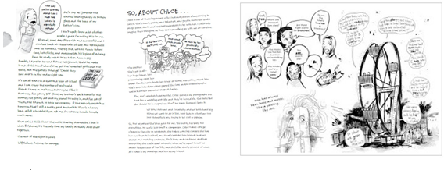
作者简介：


史蒂芬·埃蒙德（Stephen Emond）的青春小说《笑脸》（Happyface）曾经大获好评。他的第二本小说《寒冬镇》（Winter Town）也已经出版，他认为这本书可以拍成一部非常好看的电影。

Stephen Emond在康涅狄格州出生，从小就是一个很普通的孩子。他没有超人一样的特异功能，但是他是个会画漫画的酷酷一族。 他出版的漫画系列书《男孩艾默》（Emo Boy）已经发行到了第十二期，还出版了两本合集。他还在为该书创作电影剧本，并为即将推出的iPhone游戏撰写文案并绘制画面。他现居康涅狄格州，个人网站是www.stephenemond.com。

媒体评论：

“[Emond]完全掌握了一个木讷少年人的内心语言……这本书幽默感人，也很有洞察力”
---VOYA (星级评论)

“内容奇特，有思想性，孩子气的讥讽语气拿捏得体，有即兴创作的灵气……非常精彩。”
---《出版人周刊》（Publishers Weekly ，星级评论）

“引人入胜，感人肺腑的好故事。”---《科克思书评》（Krikus Reviews ，星级评论）

请将回馈信息发至：晋西影 （Cynthia Jin）
安德鲁﹒纳伯格联合国际有限公司北京代表处
北京市海淀区中关村大街甲59号中国人民大学文化大厦1705室, 邮编：100872
电话：010-82509406
传真：010-82504200
Email: Cynthia@nurnberg.com.cn

